Единый государственный экзамен по ГЕОГРАФИИ Инструкция по выполнению работы
Экзаменационная работа состоит из двух частей, включающих в себя
34 задания. Часть 1 содержит 27 заданий с кратким ответом. Часть 2 содержит 7 заданий с развёрнутым ответом.
На выполнение экзаменационной работы по географии отводится 3 часа (180 минут).
Ответы к заданиям части 1 (1—27) записываются в виде числа, слова (словосочетания) или последовательности цифр. Ответ запишите в поле ответа в тексте работы, а затем перенесите в бланк ответов № 1.

Ответами к заданиям 1—27 являются число, последовательность цифр или слово (словосочетание). Запишите ответ в поле ответа в тексте раdоты, а затем nepeнecитe в БЛАНК OTBETOB Х• 1 справа от номера соответствующего задания, начиная с первой клеточки. Последовательность цифр записывайте без пробелов, запятых и других допоянитепьных символов. Каждый символ пишите в отдельной клеточке в соответптвии с приведёнными в dланке оdRазцами.

1 Fopoд Руфино имеет географические координаты 34° 27' ю.ш. 64° 70' з.д.
Определите, на территории какого государства находится этот город.

Ответ:

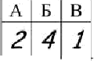
А Б В
Отве7 : г 4 1

zt 2 3
2 На метеостанциях 1, 2 и 3, расположенных на склоне горы, одновремен- но проводятся измерения температуры воздуха. В таблице показаны ре- зультаты этих измерений. Расположите эти метеостанции в порядке уве- личения их высоты над уровнем моря (от наименьшей к наибольшей) и запишите в таблицу.

Ответ: -k, 1 тыс. tеловен ? S - ф , )
МЕТЕОСТАНЦИЯ | TEMПEPATУPA
1 | -6
2 | 2

Задания 28—34 требуют развёрнутого ответа. Ответом на задание 28 должен быть сделанный Вами рисунок. В заданиях 29—34 требуется записать полный ответ на поставленный вопрос или решение задачи. В бланке ответов № 2 укажите номер задания и запишите ответ на него.
Все бланки ЕГЭ заполняются яркими чёрными чернилами. Допускается использование гелевой, или капиллярной, или перьевой ручек.
При выполнении заданий можно пользоваться черновиком. Записи в черновике не учитываются при оценивании работы.
Баллы, полученные Вами за выполненные задания, суммируются. Постарайтесь выполнить как можно больше заданий и набрать наибольшее количество баллов.

Ответ:

Желаем успеха.!

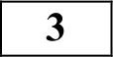 Какие из следующих высказываний верны? Запишите цифры, под ко- торыми они указаны.

- Молевой сплав — наиболее экологичный вид транспортировки леса по рекам.
- Использование тяжелой сельскохозяйственной техники приводит к нарушению структуры почв и снижению их плодородия.
- Использование систем оборотного водоснабжения приводит к за- грязнению вод рек и озер.
- Ветроэнергетика — один из самых экологически чистых видов про- изводства электроэнергии.
- Продольная распашка склонов относится к рациональному природопользованию.

Ответ:

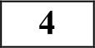 Прочитайте текст, в котором пропущены некоторые географические термины. Выберите из пронумерованного списка термины, которые необходимо вста-
вить на место пропусков, обозначенных буквами А — В. Вставьте на места пропусков термины из списка (в нужном падеже и числе).
Fорные системы состоят из (А) и групп гор, сходных по воз- расту и происхождению. Несколько горных систем, вытянутых в сплошную или прерывистую, но всё же единую полосу, протягивающуюся через боль- шую часть материка или через несколько материков на многие тысячи или де- сятки тысяч километров, образуют (Б), проходящие по дну океанов образуют (В).

Список терминов:
- глыбовые
- хребет
- горный пояс
- тектонические
- срединно-океанические хребты
- складчатые

В данной ниже таблице приведены буквы, обозначающие пропущенные слова. Запишите в таблицу под каждой буквой номер выбранного Вами слова (словосочетания).
171 106

Ответ:
А | Б | В

Расположите перечисленные ниже города в порядке увеличения среднегодовой температуры, начиная с города с самой низкой температурой.
l)Астрахань 2)Москва З)Петрозаводск

Запишите в таблицу получившуюся последовательность цифр. Ответ:

- Остановите соответствие между явлением и параллелью, на которой оно на- блюдается 1 августа: к каждому элементу первого столбца подберите соответ- ствующий элемент из второго столбца.

- Остановите соответствие между морем и его обозначением на карте. Запишите в таблицу цифры, соответствующие выбранным ответам.

ЯВЛЕНИЕ
А) полярный день Б) полярная ночь В) Солнце в зените
ПАРАЛЛЕЛЬ 1) 19° с. ш.
2) 19° ю. ш.
3) 79° с. ш.
4) 79° ю. ш.

Запишите в ответ цифры, расположив их в порядке, соответствующем буквам: Ответ:
А | Б | В

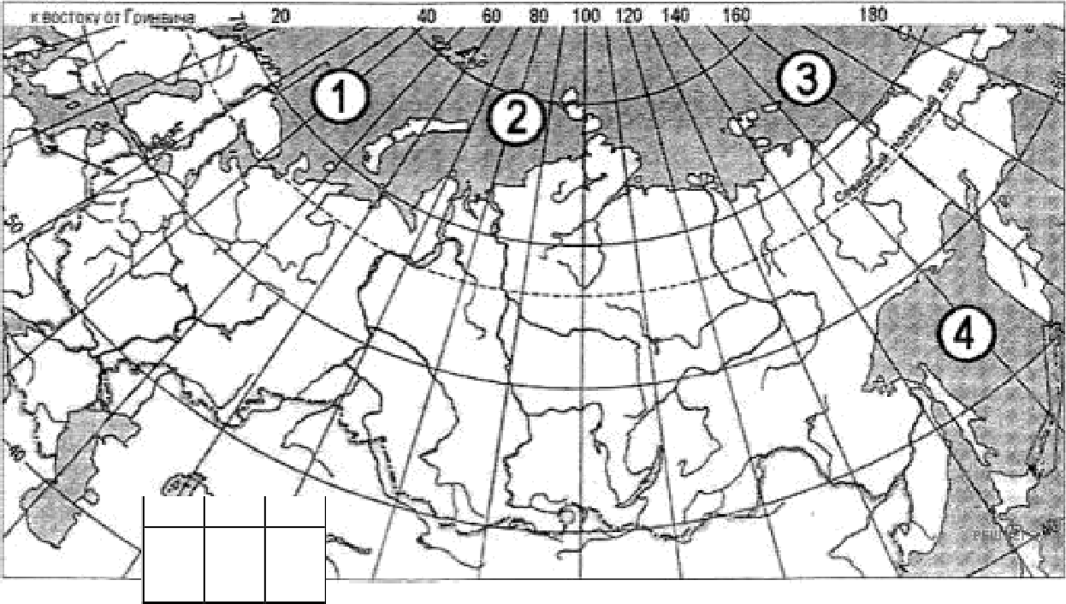
MOPE
А) Баренцево
Б) Восточно-Сибирское В) Охотское
РАСПОЛОЖЕНИЕ НА KAPTE 1) 1
2) 2
3) 3
4) 4

Запишите в ответ цифры, расположив их в порядке, соответствующем буквам:

Ответ:
А | Б | В

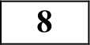 В какой из перечисленных стран доля лиц младше 15 лет в общей числен- ности населения наибольшая?

  - Австралия
  - Испания
  - Саудовская Аравия
  - Швейцария Ответ:
9 Какие три из перечисленных территорий имеют наибольшую среднюю плотность населения?
- Калининградская область
- Краснодарский край
- Республика Ингушетия
- Республика Дагестан
- Пермский край
- Ханта-Мансийский AO

Ответ:

0 Остановите соответствие между страной и диаграммой, отражающей распределение её экономически активного населения по секторам экономики: к каждой позиции, данной в первом столбце, подберите соответствующую позицию из второго столбца.
Щ — промыіпленность — сельсіте хоіяйство — сфера

CTP.OH.4 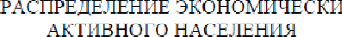

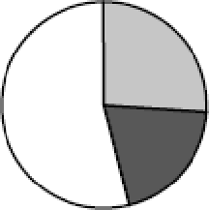

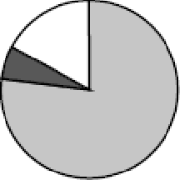

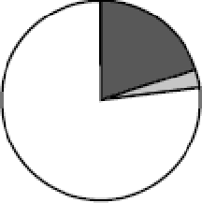

Запишите в таблицу выбранные цифры под соответствующими буквами. Ответ:
А | Б | В

131 Какие из утверждений о Бразилии верны? Запишите цифры, под которыми они указаны.

- Государственным языком в стране является испанский.
- Большая часть электроэнергии в стране производится на АЭС.
- Одной из главных статей экспорта Бразилии является кофе.
- Бразилия — самое большое по численности населения государство в Южной Америке.

Ответ:

2 Какие три из перечисленных городов России имеют наибольшую численность населения? Запишите в таблицу цифры, под которыми указаны эти города.
- Казань
- Элиста
- Самара
- Йошкар-Ола
- Москва
- Тюмень

Ответ:
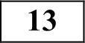 Какие три из перечисленных регионов выделяются наибольшими показателя- ми валового сбора сахарной свеклы? Запишите в ответ цифры в порядке воз- растания, под которыми указаны эти регионы.

- Тамбовская область
- Республика Ингушетия
- Хабаровский край
- Новосибирская область
- Краснодарский край
- Воронежская область
Ответ:

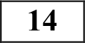 Какие из следующих утверждений являются верными для Северо-Кавказского экономического района? Запишите цифры ответов в порядке возрастания по-
рядкового номера.

- Машиностроение представлено металлоёмкими видами продукции.
- Это крупнейший регион товарного зернового хозяйства.
- На территории Северо-Кавказского экономического района размещена дей- ствующая АЭС.
- Район богат алмазами, на месторождениях ведётся добыча золота и серебра.

Ответ:

15 В каких высказываниях содержится информация о процессе урбанизации в России? Запишите цифры ответов в порядке возрастания порядкового номе- ра.

- В настоящее время в городах сосредоточено уже более 73% населения Poc- сии.
- В 1887 году в России насчитывалось 16 городов с населением более 50 000 чел., в 1989 году в РСФСР был 1001 город.
- Численность населения России последние десять лет постепенно сокращает-

- Численность населения европейской части России с 30-х гг. прошлого века к настоящему времени возросла на 45%.

Ответ:

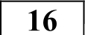
Какие из следующих выводов о тенденциях изменения объёмов промышленного производства, сделанные на основе анализа данных приведённой ниже таблицы, верны? Запишите цифры, под которыми они указаны.
Динамика объёмов промышленного производства (в процентах к предыдущему году)
Регион | 2012 | 2013 | 2014 | 2015
Республика Дагестан | 101,1 | 102,1 | 103,2 | 100,1
Республика Хакасия | 62,1 | 78,9 | 49,1 | 139,6
Забайкальский край | 96,3 | 97,9 | 98 | 99,9
Республика Коми | 117,1 | 113,5 | 110,2 | 100,9

7 С помощью карты сравните средние многолетние минимуыы температуры воздуха в точках, обозначенных на карте цифрами 1, 2, 3. Расположите эти точки в порядке повышения температуры.
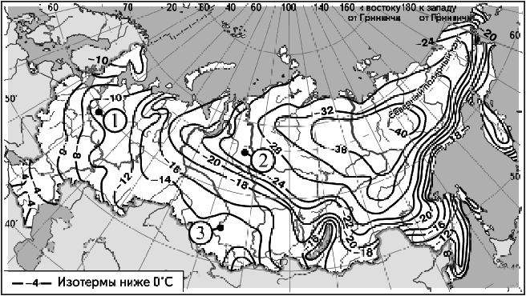
Запишите получившуюся последовательность цифр.

Ответ:

- Объёмы промышленного производства в Республике Дагестан ежегодно уменьшались в период с 2012 по 2015 г.
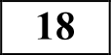 Остановите соответствие между субъектом РФ и его административным цен- тром: к каждому элементу первого столбца подберите соответствующий эле-
мент из второго и внесите в строку ответов выбранные цифры под соответ- ствующими буквами.

- Объёмы промышленного производства в Республике Коми ежегодно возрастали в период с 2012 по 2015 г.
- Объёмы промышленного производства в Республике Хакасия ежегодно уменьшались в период с 2012 по 2015 г.
- Объёмы промышленного производства в Забайкальском крае ежегодно возрастали в период с 2012 по 2015 г.

СУБЪЕКТ РФ

А) Чувашская Республика Б) Республика Татарстан В) Амурская область
АДМИНИСТРАТИВНЫЙ ЦЕНТР
- Благовещенск
- Чебоксары
- Казань
- Чита

Ответ:

вам:
Запишите в ответ цифры, расположив их в порядке, соответствующем бук-

Ответ:
А | Б | В

139 Выберите в приведённом списке три города, в которых работают крупные ме- таллургические комбинаты. Обведите соответствующие цифры и запишите их в таблицу.

231 Используя данные диаграммы, определите величину миграционного прироста населения в Республике Марий-Эл в 2006 г. Ответ запишите в виде числа ( по образцу, указанному в инструкции по выполнению работы).

- Архангельск

4) Омск Ответ:

- Курск
5) Челябинск

3) Липецк

6) Новокузнецк
Распределение числа мигрантов по основные потокам передвижения, 2006 г. (тыс. человек)

0,8

230 В соответствии с Ззаконом «Об исчислении времени» и постановлением Прави- тельства РФ с сентября 2011 г. на территории страны установлено 9 часовых зои (см. карту).

6,1

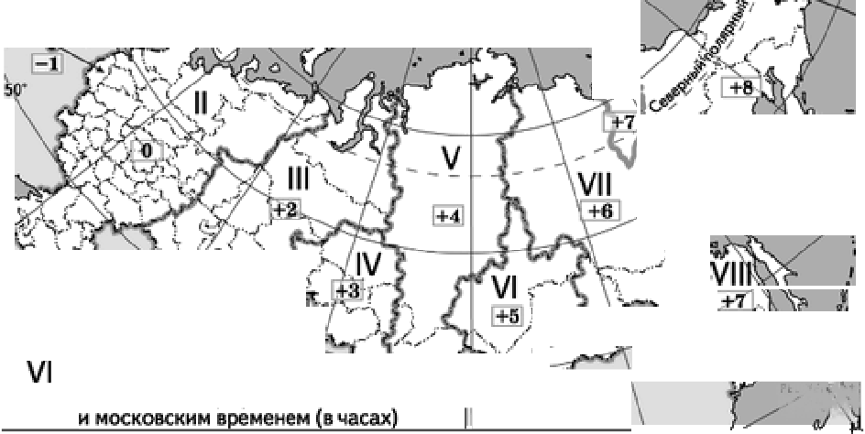
Ответ: тыс. человек

— - Грыиkы субъектое РФ
— Гралик»і часоавіл зон
Нонерв чвсоеьlх soн — Рыница между временем данНой зонві

Самолёт вылетел из аэропорта, расположенного в III часовой зоне, в аэропорт, расположенный в VI часовой зоне, в 12 часов по местному времени. Расчётное время полёта составляет 3 часа. Сколько времени будет в аэропорту прилёта, когда самолёт приземлится?
Ответ: ч.

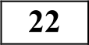 С помощью карты сравните средние январские температуры воздуха в городах Новосибирск, Самара и Чита. Расположите эти города в порядке повышения средних январских температур.
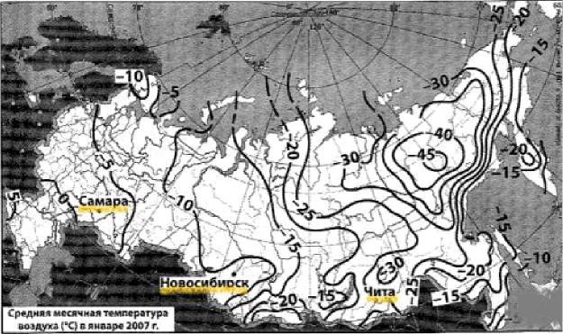

- Новосибирск
- Чита
- Самара
2 Расположите перечисленные периоды геологической истории Земли в хронологическом порядке, начиная с самого раннего.
'
- меловой
- четвертичный
- УР* йс*ий
Запишите получившуюся последовательность цифр. Ответ:
2 4 Определите страну по её краткому описанию.
Эта страна расположена в Западном полушарии. По форме правления является республикой. Её территория с севера омывается одним из морей Атлантического океана. Государственный язык — испанский. Страна является членом OПEK. Кроме нефти важными статьями экспорта являются бокситы и алюминий.

Ответ:

25 Определите субъект РФ по его краткому описанию.
Эта республика имеет выход к Государственной границе РФ. Большая часть территории занята горами. Население многонационально. Естественный при- рост населения положительный. На территории республики расположена одна из крайних точек территории страны.

Ответ:

Часть 2
Задания 26, 27, 28 въіполняются с использованием приведённого ниже
фрагмента топографичесвой карты.

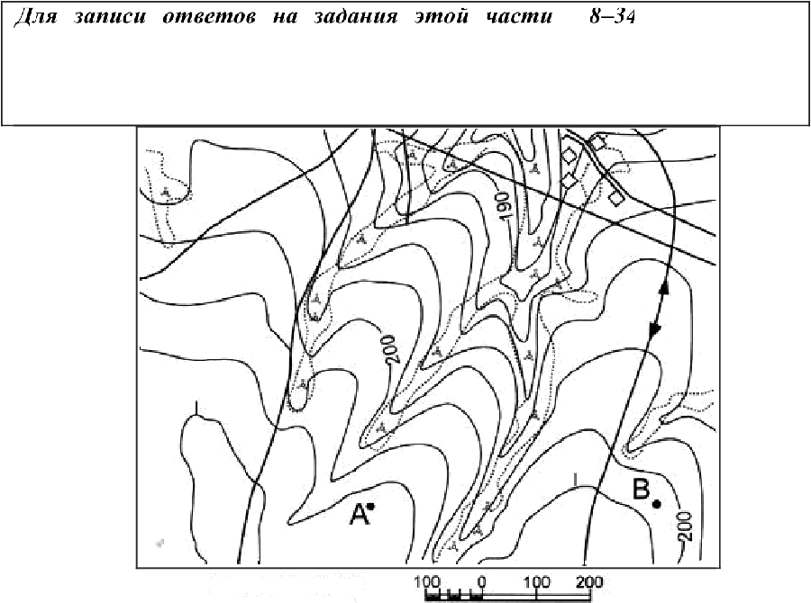
(2 !) используйте
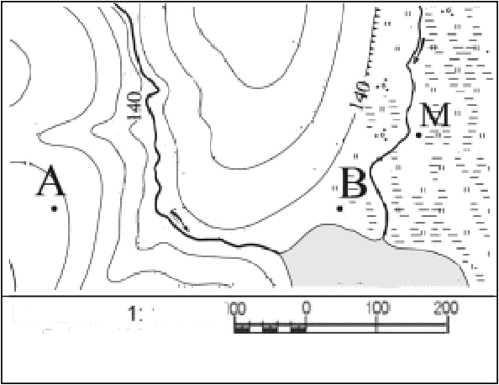
БЛАНК OTBETOB Х• 2. Запишите сначала номер задания (28, 29 и т. д.), а затем развёрнутый ответ на него. Ответъі записъівайте чётко и разdорчиво.

Масштаб ї 0 006 '
В 1 сіи 300 м
Горнзонтали гровеqеяы через ?,ї метра

2“ 6 Определите по карте расстояние на местности по прямой от точки В до точки М. Полученный результат округлите до десятков метров. Ответ запишите циф- рами.

Ответ:

2 Определите по карте азимут от точки В до М. Ответ запишите цифрами. Ответ: град.

МасшітвБ 1. 1O 000
В 1 см — 100 м
Горизонтапи п[юведены через 2 метра

238 Постройте профиль рельефа местности по линии A-B. Для этого перенесите основу для построения профиля на бланк ответов № 2, используя горизонталь- ный масштаб: в 1 см — 100 м и вертикальный: в 1 см — 10 м. Стрелкой укажи- те положение на профиле линии электропередачи.

Не забудьте перенести все ответы в dяанк ответов Х• 1 в
соответствии с инструкцией по въіполнению padomы.

80 80

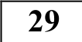 В таблице представлены статистические данные, характеризующие население Кубы и ЮАР. Используя данные таблицы, объясните, почему доля лиц старше 65 лет в возрастной структуре населения в ЮАР меньше, чем на Кубе. Укажите две
причины. Если Вы укажете более двух причин, оцениваться будут только две, указанные первыми.

Демографические показатели Зубы и ЮАР в 2013 г.

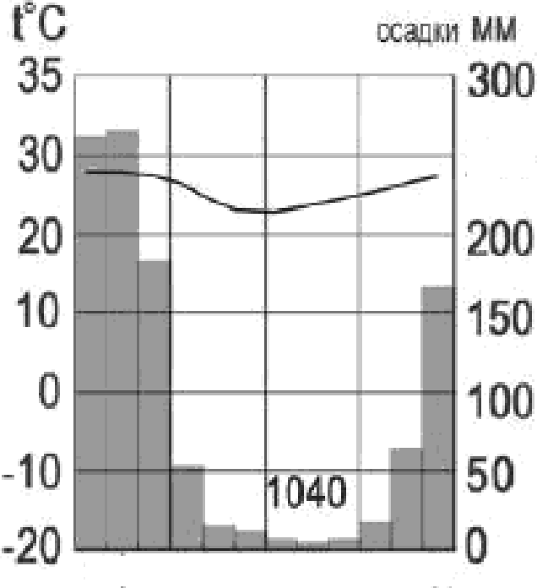
Определите в каком полушарии (в северном или в южном) и в каком климати- ческом поясе расположен пункт, климат которого показан на климатограмме. Для обоснования Вашего ответа приведите два довода. Если Вы приведёте более двух доводов, оцениваться будут только два указанных первыми..

я ф м а м и и а с G н д
Показатели | Куба | ЮА Р
Общая численность населения, млн человек | 11,3 | 53,0
Доля лиц в возрасте до 15 лет, % | 17 | 30
Доля лиц в возрасте старше 65 лет, % | 13 | 5
Рождаемость, %о | 12 | 22
Смертность, %о | 8 | 11
Доля городского населения, % | 75 | 62
Средняя плотность населения, человек  на км2 | 102 | 43
Ожидаемая продолжительность жизни населения, лет | 78 | 58

250

Используя данные таблицы, приведённой ниже, сравните долю сельского xo- зяйства в BBП и долю сельского хозяйства в общем объёме экспорта Австра- лии и Колумбии. Сделайте вывод о том, в какой из этих стран сельское хозяй- ство играет большую роль в экономике. Для обоснования своего ответа запи- шите необходимые числовые данные или вычисления.

Социально-экономические показатели развития Австралии и Колумбии в
2007 г.
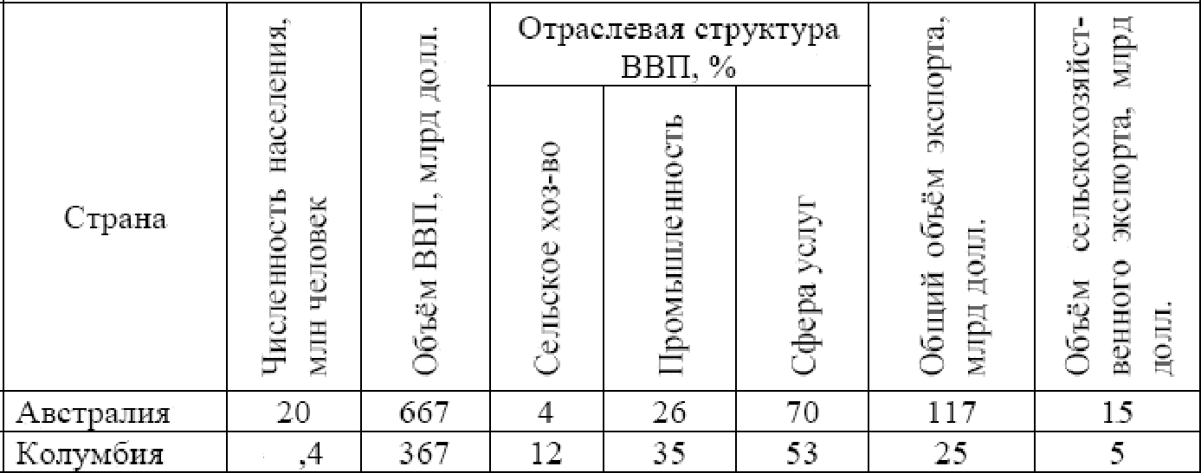

Определите географическую долготу точки, если известно, что в 14 часов по солнечному времени Гринвичского меридиана местное солнечное время в ней 18 часов 20 минут. Запишите решение задачи.

Задания 33, 34 выпояняются с использованием приведённой ниже
таблицы.

Численность и естественный npupocm населения Ивановской области
90 Ł f Ł‹• NlAl H ¿› ıqH
noaoanHZd +

 | 2006 г. | 2007 г. | 2008 г.
Численность постоянного населения на 1 января, человек | 1 099  908 | 1 087  886 | 1 079  605
Среднегодовая численность населения, че- ловек | 1 093  897 | 1 083  746 | 1 076  338
Естественный прирост населения, человек, значение показателя за год | —12021 | —9714 | —9631

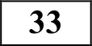 Используя данные таблицы, определите показатель естественного прироста населения (в %о) в 2007 г. для Ивановской области. При расчётах используй- те показатель среднегодовой численности населения. Запишите решение за- дачи. Полученный результат округлите до десятых долей промилле.

334 На численность населения субъектов Российской Федерации заметное влия- ние оказывают как естественное движение населения, так и миграции. Пpo- анализировав данные таблицы, определите величину миграционного приро- ста (убыли) населения Ивановской области в 2007 г. Запишите решение за- дачи.

Система оценивания экзаменационной работы по географии
Часть 1
Задания 1—6, 8, 10—11, 14—17, 20—27 оцениваются 1 баллом. Задание считается выполненным верно, если ответ записан в той форме, которая указана в инструкции по выполнению задания.
Правильное выполнение заданий 7, 9, 12, 13, 18, 19 оценивается 2 баллами. Эти задания оцениваются следующим образом: полноеправильное выполнение задания — 2 балла; выполнение задания с одной ошибкой (одной неверно указанной, в том числе лишней, цифрой наряду со всеми верными цифрами) ИЛИ неполное выполнение задания (отсутствие одной необходимой цифры) 1 балл; неверное выполнение задания (при
указании двух или более ошибочных цифр) — 0 баллов.

24 | Венесуэла
25 | Дагестан
26 | 150
27 | 45

Часть 2
Критерии оценивания заданий с развёрнутым ответом
28 | Содержание верного ответа и указания по оцениванию | Баллы
205 205

200

195 195
 | Максимальный балл | 2

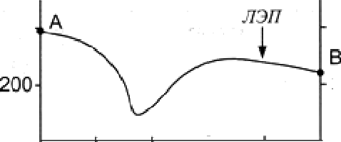
№ задания | Ответ
1 | Аргентина
2 | 321
3 | 24
4 | 235
5 | 321
6 | 341
7 | 134
8 | 3
9 | 234
10 | 321
11 | 34
12 | 135
13 | 156
14 | 23
15 | 12
16 | 2
17 | 231
18 | 231
19 | 356
20 | 18
21 | 12,2
22 | 213
23 | 312

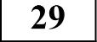
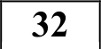
331 | Содержание верного ответа и указания по оцениванию (допускаются иные формулировки ответа, не искажающие его смысла) | Баллы
Ответ:
- доля сельского хозяйства в BBП Колумбии выше, чем в BBП Австралии, и приводятся значения 12% и 4%;
- доля сельского хозяйства в экспорте Колумбии выше, чем в экспорте Австралии, и приводятся вычисления 5 : 25 и 15 117,
доля сельского хозяйства в экспорте Колумбии выше, чем в экс- порте Австралии, и приводятся значения 20% и 13%;
- сельское хозяйство играет большую роль в экономике Колумбии
 | Максимальный балл | 2

 | Содержание верного ответа и указания по оцениванию | валлы
- На Кубе существенно ниже рождаемость, то есть доля пожилых людей выше.
- На Кубе значительно выше ожидаемая продолжитель-

 | Правильно указана информация | 2
 | Несовпадение по 1 из пунктов
 | Все ответы, которые не соответствуют вышеуказанным критериям выставления оценок в 1 и 2 балла. | 0
 | Максимальный балл | 2

330 | Содержание верного ответа и указания по оцениванию (допускаются иные формулировки ответа, не искажающие его смысла) | Баллы
 | Пункт расположен в южном полушарии, потому что средняя температура января выше, чем средняя температура июля. Он расположен в субэкваториальном климатическом поясе, потому что хорошо выражены летний сезон дождей, который в южном полушарии приходится на декабрь-февраль и зимний сухой пе— риод ( июнь-август) и при этом температура воздуха высокая весь год.
 | Ответ включает в себя все названных выше элемента | 2
 | Ответ включает в себя один из названных выше элементов | 1
 | Все ответы, которые не соответствуют вышеуказанным критериям выставления оценок в 1 и 2 балла | 0
 | Максимальный балл | 2

 | Содержание вepuoгo ответа и указания по оцениванию (допускаются иные формулировки ответа, не искажающие его смысла) | Баллы
Разница во времени с Fринвичским меридианом составляет 4 ч. 20 мин. Разница во времени в 1 час соответствует разнице в долготе в 15°, а разница во времени в 20 мин. 5°. Значит долго- та точки составляет 15° * 4 + 5° = 65°.
Время в пункте больше времени на Гринвичском меридиа- не, значит пункт расположен в Восточном полушарии.
 | Ответ включает в себя все из названных выше элемента | 2
 | Ответ включает в себя любой из названных выше элементов | i
 | Все ответы, которые не соответствуют вышеуказанным  критериям выставления оценок в 1 и 2 балла | 0
 | Макси.пальный балл | 2

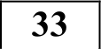 На численность населения субъектов Российской Федерации заметное влияние оказывают как естественное движение населения, так и миграции.
 | Содержание верного ответа и указания по оцениванию (допускаются иные формулировки ответа, не искажающие его смысла) | Баллы
Вычислим показатель естественного прироста населения:
—9714 : 1 083 746 1000 = —8,963. Показатель естественного прироста населения Ивановской области в 2007 г. соста- вил —9,0%o.

О т в е т : —9,0%o.
 | Приведена запись решения и правильно определён  показатель естественного прироста населения | 2
 | В ответе приведена запись решения, но получен неверный ответ, так как допущена ошибка в вычислениях.  ИЛИ Получен неверный ответ, так как неверно проведено округление до десятых долей промилле.  НЛИ Получен верный ответ, на ответе вместо знака %о указан знак % или не указан никакой знак.  ИЛН Указан верный ответ, но отсутствует запись решения | 1
 | Все ответы, которые не соответствуют вышеуказанным критериям выставления оценок в 1 и 2 балла | 0
 | Максимальный балл | 2

Проанализировав данные таблицы, определите величину миграционного прироста (убыли) населения Оренбургской области в 2011 г. Запишите решение задачи.

Содержание верного ответа и указания по оцениванию (допускаются иные формулировки ответа, не искажающие его смысла)
В 2007 г. численность населения Ивановской области сократи- лась на 8281 человек (1079605 — 1087886). За счет естественной убыли произошло сокращение на 9714 человек. Механический прирост населения составил —8281 (—9714) = 1433 человека.
Приведена верная последовательность всех шагов решения. 1)  Величина, на которую изменилась численность населения 2) Be- личина миграционного прироста населения определена как раз- ность между величиной изменения численности населения и ве- личиной естественного прироста (убыли) населения. Все вычис- ления выполнены верно, получен верный ответ. | 2
Приведена верная последовательность всех шагов решения, но  получен неверный ответ, так как допущена ошибка при опреде- лении величины, на которую изменилась численность населения ИЛИ Верно выполнен только первый шаг решения, а второй шаг либо отсутствует, либо выполнен неверно. ИЛИ Указан верный ответ но отсутствует запись решения. | 1
Все случаи решения, которые не соответствуют  вышеуказанным критериям выставления оценок в 1 и 2 балла | 0
Максимальный балл | 2

